МОУ Лицей №130 имени академика М.А.Лаврентьева
Проект «Веселый хоровод»

Задача 1
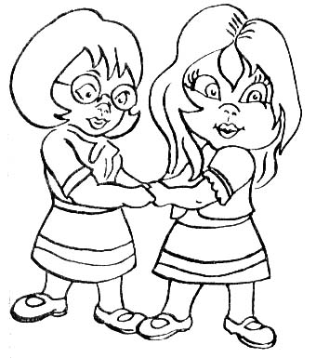 | Сколько ножек у двух подружек?  __________________________________________________  __________________________________________________  __________________________________________________  __________________________________________________

Задача 2
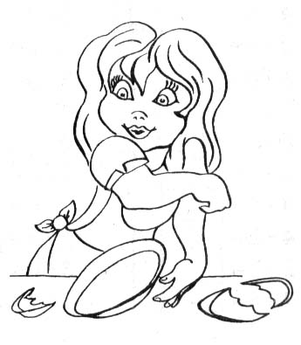 | После того как Таня помыла 4 тарелки, их осталось только две. Сколько тарелок превратилось в осколки?  __________________________________________________  __________________________________________________  __________________________________________________  __________________________________________________

Задача 3
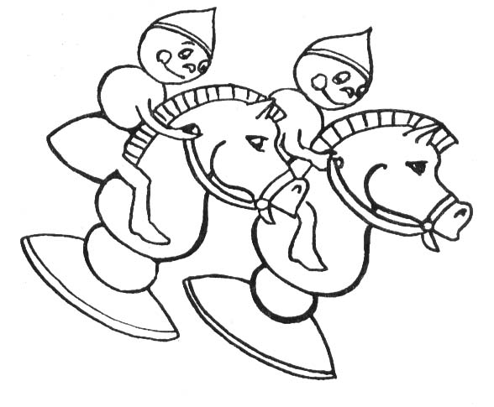 | Восемь пешек решили покататься на шахматных конях. Но коней хватило только двум. Сколько пешек так и остались пешими?  __________________________________________________  __________________________________________________  __________________________________________________  __________________________________________________

Задача 4
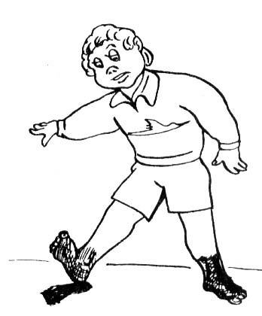 | У Вани дома ремонт. Он залез левой ногой в зеленую краску,а правой- в синюю.На полу комнаты – 5 зеленых пятен и 4 синих.Сколько всего пятен в комнате осталось от Ваниных шагов?  __________________________________________________  __________________________________________________  __________________________________________________  __________________________________________________

